2022-2023学年第一学期期末考试（延考）成绩录入操作流程

第一步：请各位任课教师通过学校官网或直接登录青果教务系统网站（https://jwgl.zbu.edu.cn/cas/login.action），输入本人教务系统账号、密码、验证码登录
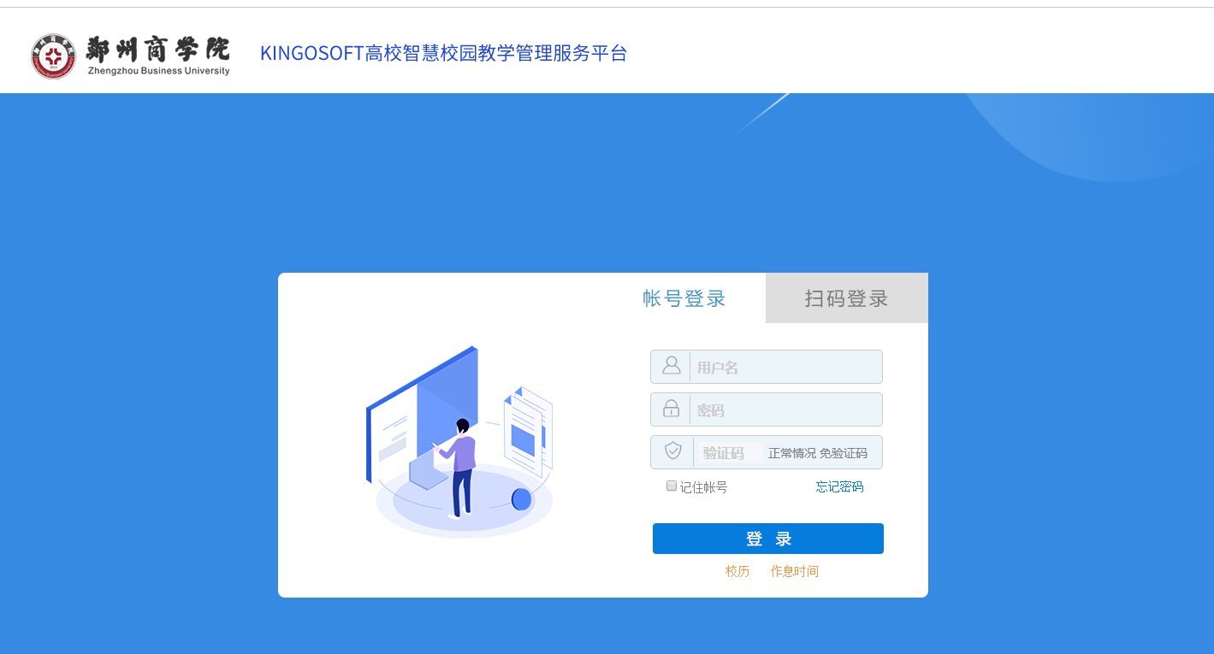
第二步：设置“2022-2023学年第一学期”，进入教师应用
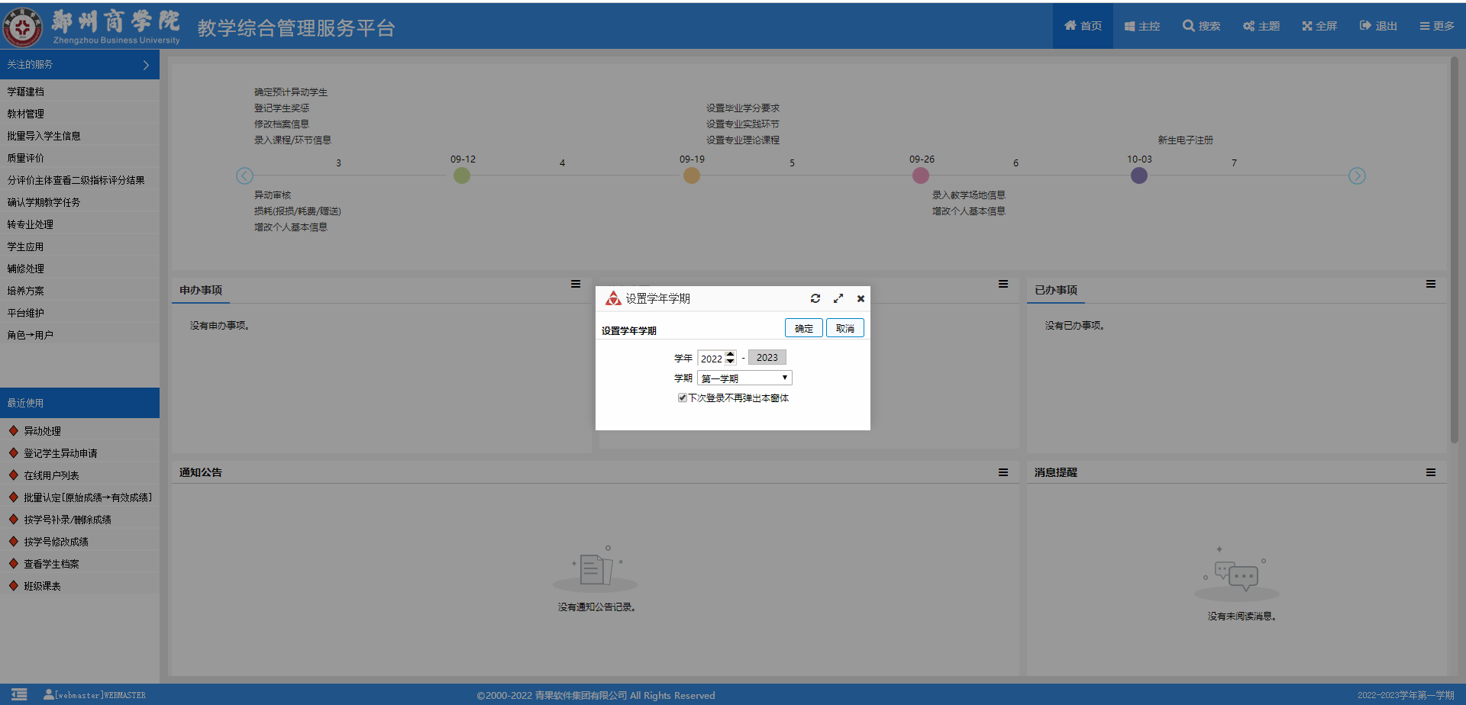

第三步：进入成绩录入模块
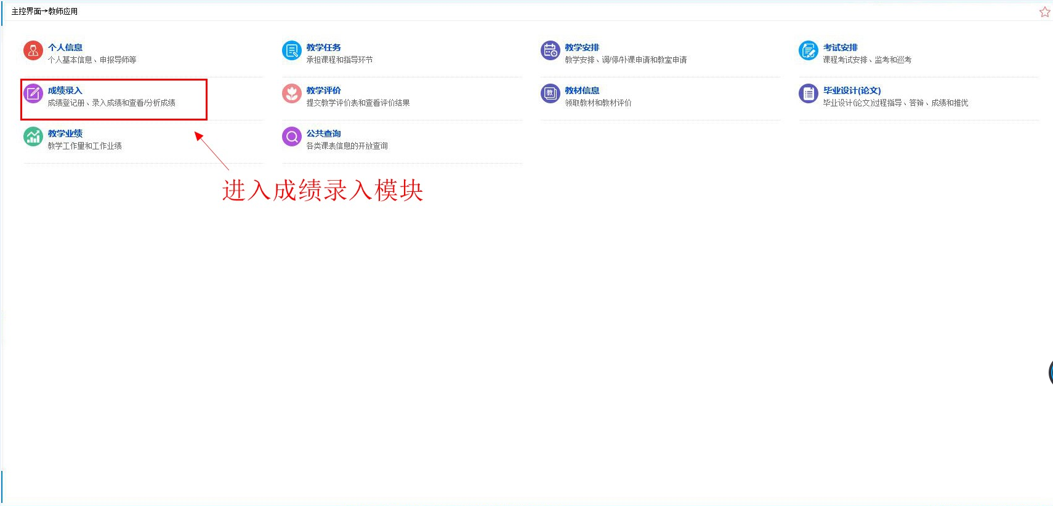
第四步：选择分课程按上课班级录入成绩功能或分环节按行政班级→组次录入成绩
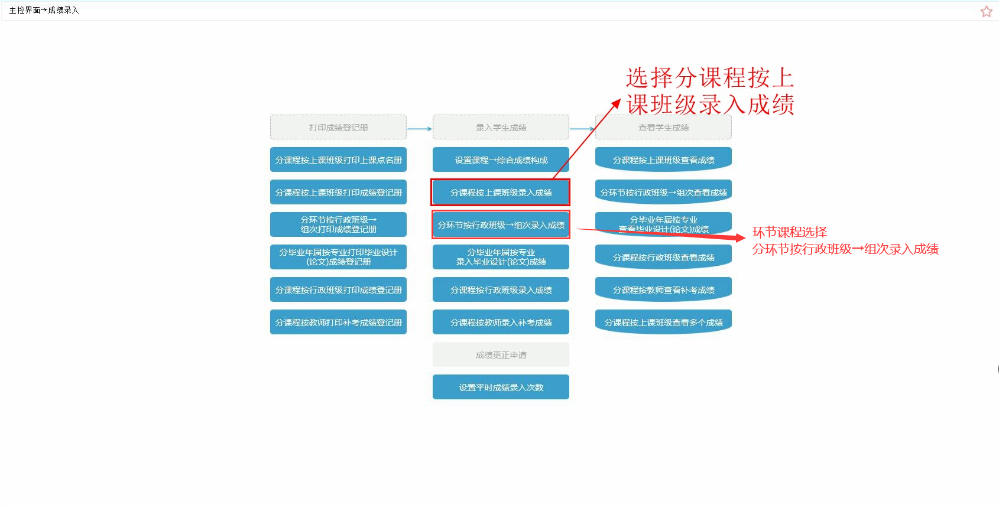
第五步：选择2022-2023学年第一学期，点击检索后选择录入功能
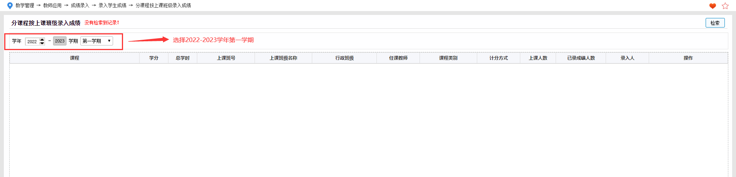
第六步：根据图示录入学生成绩
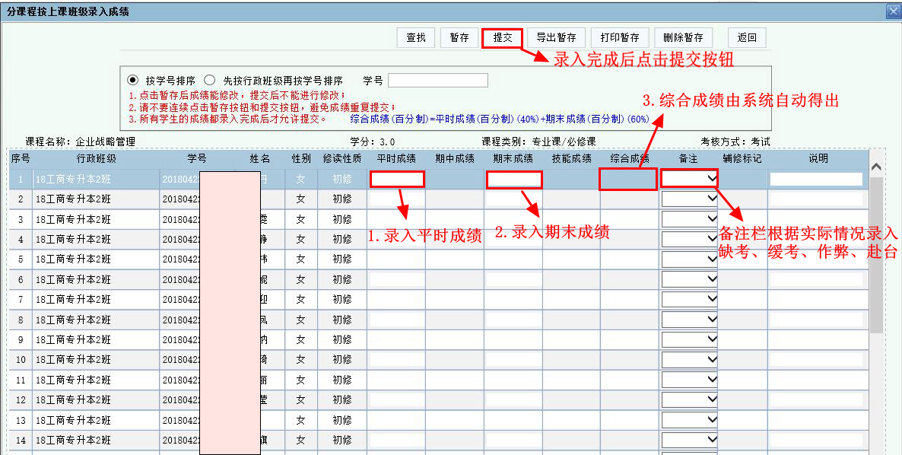
注意事项：
- 理论教学课程成绩平时成绩、末考成绩均按百分制计分，以整数（小数点后四舍五入）进行录入，系统会按照平时成绩40%，末考成绩60%的折算比例自动得出综合成绩；实践环节课程成绩按照五级制进行录入。
- 如课程的考核方式变化导致与系统设置成绩表现形式或折算比例不同，请提前咨询课务科并办理相关手续，并待系统调整完成后再录入成绩。
- 如果学生未参加考试，请在备注栏内按以下情况录入：
未参加考试，且未办理缓考手续者，请在备注栏选择“缺考”，综合成绩栏将自动显示“0”分；
未参加考试，办理缓考手续者，请在备注栏选择“缓考”；
考试作弊者，请在备注栏内选择“舞弊”，综合成绩栏将自动显示“0”分。
（4）成绩录入过程中如果有不确定的情况，请务必咨询本学院教学秘书确认学生情况，选择录入备注栏内的特殊情况时必须有事实依据，无事实依据不得随意录入！
（5）任课教师若发现有某学生的试卷但上述成绩录入界面中无此学生姓名的，可将学生相关信息反馈至本学院教学秘书查明原因后做进一步处理，不得忽视不做处理。
（6）任课教师若发现录入界面中有某学生信息，但学生实际不在所带班级中的，可将学生相关信息反馈至本学院教学秘书查明原因后做进一步处理，不得随意录入成绩或选择备注项。
（7）成绩录入完毕后，请仔细检查，确认所有学生成绩全部正确录入后，点击上方的“提交”按钮，完成成绩录入工作（必须完成此步骤，成绩才能锁定并上传系统）。成绩提交后不可再修改。

